3주차

1. 클래스 타입 변환에 대한 설명 중 틀린 것은?
   1. 자식객체는 부모 타입을 자동 타입 변환된다.
   2. 부모객체는 항상 자식타입으로 강제 타입 변환된다.
   3. 자동 타입 변환을 이용해서 필드와 매개변수의 다형성(다양함(?))을 구현한다.
   4. 강제 타입 변환 전에 instanceof(인스턴스의 실제 타입 확인) 연산자로 변환 가능한지 검사하는 것이 좋다.

- 객체 타입을 확인하는데 사용한다. 속성은 이항

연산자이고 형변환 가능여부를 가능하면 true 불가능하면 false로 리턴해준다.

출처: <https://zzdd1558.tistory.com/124> [신입 개발자]

2.

2. child의 생성자에서 컴파일 에러가 발생했습니다. 그 이유는?

public class Parent{

public String name;

public Parent(String name){

this.name = name;

}

}

public class Child extends Parent{

private int studentNo;

public Child(String name, int studentNo){

super(name);

this.name = name;

this.studentNo = studentNo;

}

}

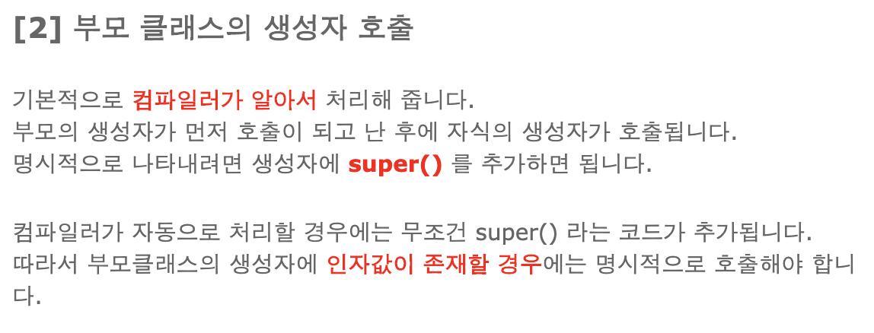



ㅊㅋㅊㅋ